一年级上学期期末检测卷（二）
班级： 姓名： 满分：100分 考试时间：90分钟
题序 | 第一题 | 第二题 | 第三题 | 第四题 | 第五题 | 第六题 | 第七题 | 总分
得分
一、填一填。(15分)
1.数一数,比一比,填一填。
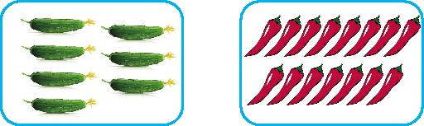
□○□ □○□
2.我们是小小足球队员。
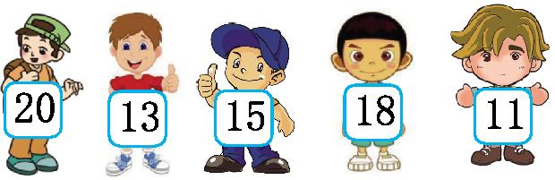
(1)上图中一共有( )个小足球运动员。
(2)从左边数,排在第3的是( )号,11号排在第( )。
(3)从右边数,第4个是队长,他是( )号,把右边的3个队员圈起来。
3.一个星期有( )天,我们上学( )天,休息( )天,星期一的前一天是星期( )。
4.一个数的个位上是5,十位上是1,这个数是( )。
5.钟面上有( )个数字,又细又长的是( )针,又短又粗的是( )针,当钟面上的两根针都指向12时,是( )时。

二、找规律,填一填。(12分)
1. 20 18 14 2.1 3 9

3. 19 16 15 4.5 7 10

三、辨一辨。 (10分)
1.涂一涂,比一比。(6分)
♥♥♥♥♥♥♥♥♥
△和♥同样多 △△△△△△△△△△ =
○比♥多 ○○○○○○○○○○ ○
☆比♥少 ☆☆☆☆☆☆☆☆☆☆ ○
2.数一数,填一填。(4分)
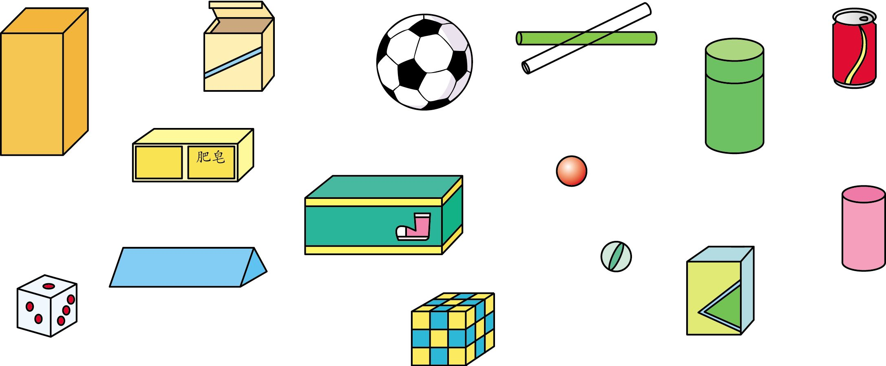
( )个 ( )个 ( )个 ( )个

四、算一算。(26分)
1.看谁算得又对又快。(8分)
5+7= 10-4= 4+9= 6+6=
15-5= 6-0= 0+8= 18-10=
2.在○里填入“>”“<”或“=”。(6分)
8+4○13 17-10○11 8+8○7+7
8+8○16 9+6○18 8+3○19-9
3.填一填。(6分)
16-=10 7+=9 9-5+=13
5+7=+ -=6+6 13-=3
4.摆一摆,填一填。(6分)
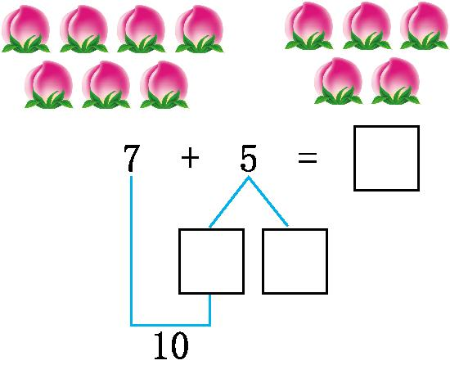
○= ○=
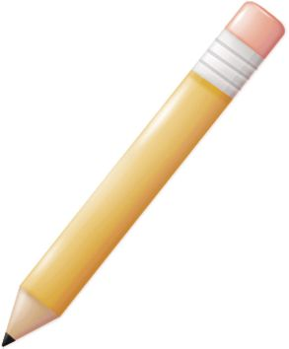
○= ○=

五、写出钟面上的时刻。(6分)
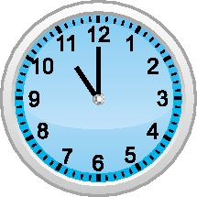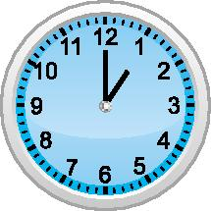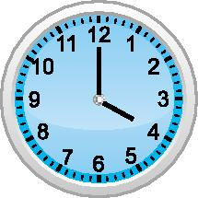
: : :

六、看图列式计算。(8分)
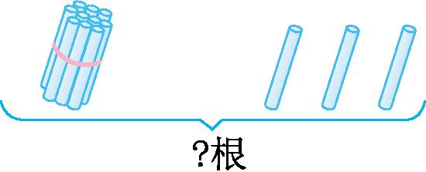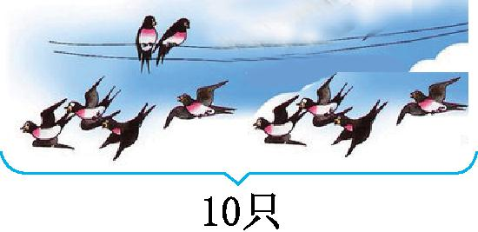
○=(根) ○○=(只)

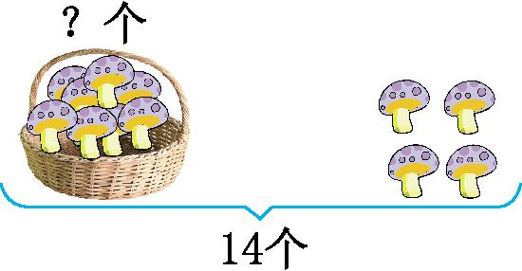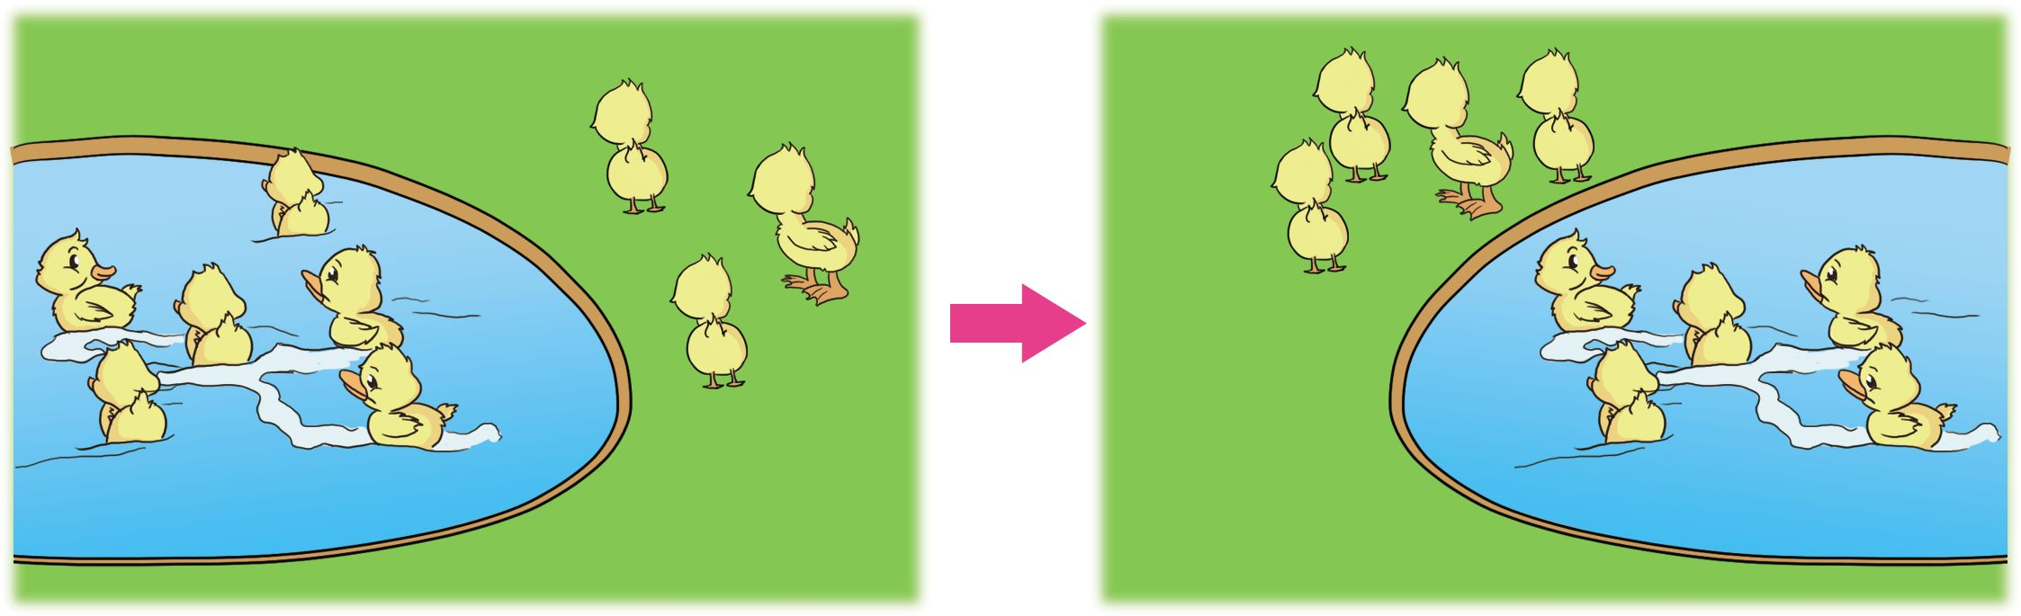
○=(个) ○○=(只)

七、解决问题。(23分)
1.(4分)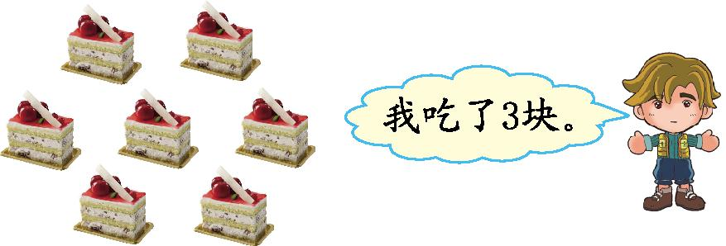
一共有多少块?(导学号15942096)
○=(块)

2.(5分) 
一共做了多少面彩旗?(导学号15942097)
○=(面)

3.车上原来有9人。到站后下车1人,又上车4人。
现在有几人?(7分)(导学号15942098)

○○=(人)

4.(7分)(导学号15942099)

□○□○□=□(人)

参考答案
一、1.4<10 7<15
2.(1)5 (2)15 5
(3)13 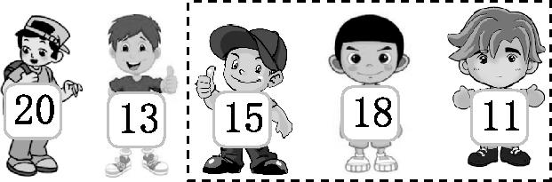
3. 7 5 2 日
4.15
5.12 分 时 12
二、1. 16 12 10 2. 5 7 11 3. 20 18 17
4.6 8 9
三、1.▲▲▲▲▲▲▲▲▲ 9=9
●●●●●●●●●● 10>9
★★★★★★ 6<9(答案不唯一)
2.4 3 5 3
四、1.12 6 13 12 10 6 8 8
2.< < > = < >
3.6 2 9 4+8(答案不唯一) 18-6(答案不唯一) 10
4.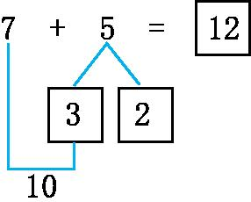
8+6=14 6+8=14 14-6=8 14-8=6
五、11:00 1:00 4:00
10-4-4=2(只) 14-4=10(个)
六、10+3=13(根)或3+10=13(根)
6+3-4=5(只)
七、1.7+3=10(块)
2.5+8=13(面)
3.9-1+4=12(人)
4.6+1+6=13(人)

